SIB - SISTEMA INTEGRADO DE BIBLIOTECAS

PROCEDIMENTO PARA SOLICITAÇÃO DA FICHA CATALOGRÁFICA PARA AS BIBLIOTECAS DO SIB

A ficha catalográfica para dissertação, tese e livro deve ser solicitada através do Meu Pergamum :

- Acessar o portal da Biblioteca da sua Instituição;
https://wwws.unit.br/pergamum/biblioteca/index.php?id=UNIT
Digitar matrícula e senha
- Acessar meu Pergamum

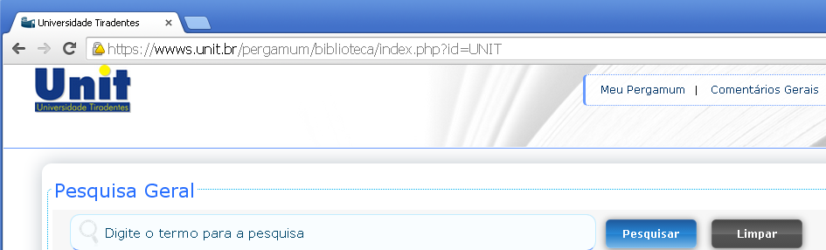

- Acessar solicitações – Ficha Catalográfica
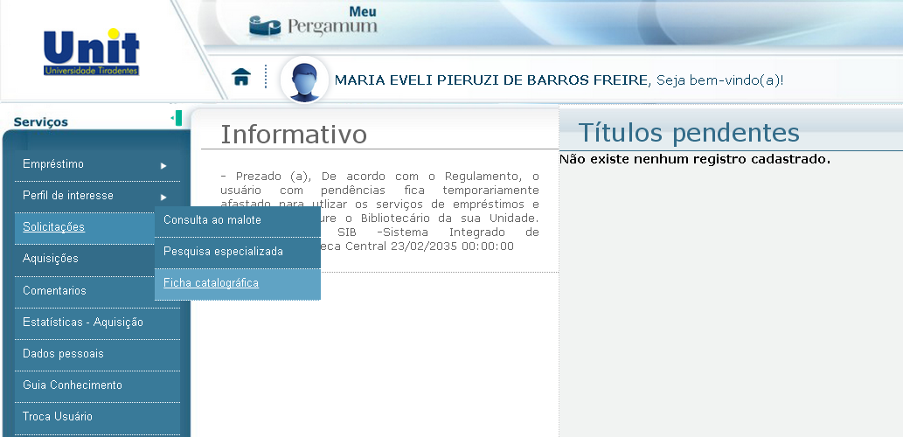

- Preencher os dados solicitados:
- Selecionar a Unidade que estuda;
- Fornecer o Título e sub título do trabalho;
- Fornecer as informações (curso; programa de aprendizagem; orientador):
- Resumo do trabalho;
- Introdução: Cadastrar a Introdução do trabalho;
- Página do início e fim da Bibliografia:
- Total de páginas: fonecer o total de páginas;
- Possui (ilustração, gráfico, imagens, etc.):
- Email de contato;
- Gravar;

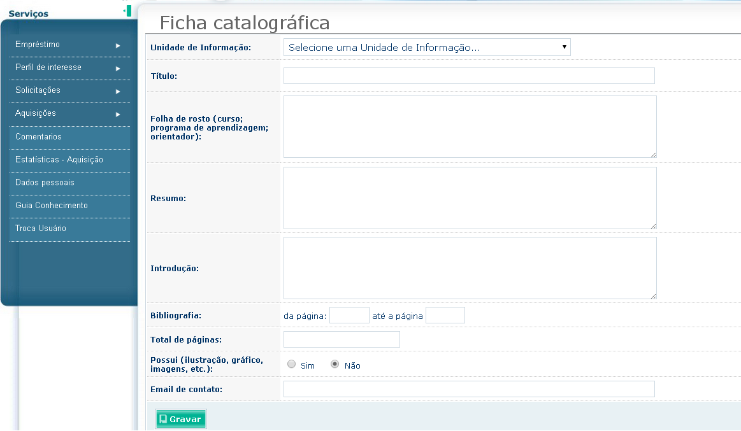

Artigo científico não requer ficha catalográfica

